Miércoles
26
de Mayo

2º de Secundaria
Historia

Las reformas borbónicas

Aprendizaje esperado: Reconoce las modificaciones políticas, administrativas y económicas, ocurridas en la Nueva España durante el siglo XVIII, aplicadas por la dinastía Borbón.

Énfasis: Conocer los límites al poder de la Iglesia que se impusieron con las nuevas reformas y sus implicaciones económicas y sociales.

¿Qué vamos a aprender?

En esta sesión, conocerás los límites al poder de la Iglesia que se impusieron con las nuevas reformas y sus implicaciones económicas y sociales ocurridas en la Nueva España durante el siglo XVIII, aplicadas por la dinastía Borbón.

¿Qué hacemos?

Para empezar, lee el siguiente fragmento del libro Nueva historia mínima de México, en su apartado titulado “Las reformas borbónicas”, de Luis Jáuregui.

“Las reformas borbónicas”

Desde los primeros años del siglo XVIII, la corona española emprendió cambios en la manera de administrar sus vastas posesiones americanas. En la primera mitad del siglo, las reformas fueron más bien tímidas, después se aplicaron innovaciones de gran vigor que comúnmente se conocen como "reformas borbónicas”. Tímidas y audaces, todas respondieron al deseo de la dinastía borbónica en España de retomar los hilos del poder en América –particularmente en Nueva España, la posesión más rica– iniciando así un proceso de modernización que duraría prácticamente todo el siglo.

La modernización borbónica tuvo sus bases en una forma de pensamiento y sistema de valores que se conoce como Ilustración. Las características principales del movimiento ilustrado son la confianza en la razón humana, el descrédito de las tradiciones, la oposición a la ignorancia, la defensa del conocimiento científico y tecnológico como medios para transformar el mundo, y la búsqueda, mediante la razón y no tanto la religión, de una solución a los problemas sociales. En pocas palabras, la Ilustración siguió un ideal reformista. Su aplicación fue un proceso de modernización aplicado en el siglo XVIII por prácticamente todos los monarcas europeos, de ahí la forma de gobierno conocida como "despotismo ilustrado".

Debido a que chocaba con una sociedad apegada a valores tradicionales, la Ilustración en España llegó por conducto de la aristocracia, funcionarios y eclesiásticos; uno de éstos fue Benito Jerónimo Feijoo, quien con una prosa amena y directa cuestionó –siempre dentro de los límites de la fe católica– ideas comunes que consideraba erróneas. Los escritos del padre Feijoo fueron muy populares, leídos y comentados por laicos y eclesiásticos. Por otro lado, el ejercicio del poder por parte de la dinastía de los borbones fue un claro ejemplo de despotismo ilustrado. Los ministros de Carlos III […] y de su hijo Carlos IV […] influyeron en el ánimo reformista de ambos monarcas, además, difundieron las ideas ilustradas mediante las llamadas Sociedades Económicas de Amigos del País y la naciente prensa periódica.

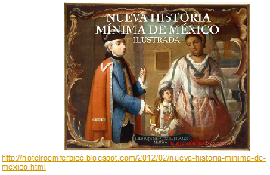

En América, las nuevas ideas se aplicaron dentro del molde de una forma de gobierno ilustrada con un monarca absoluto cuya autoridad no se cuestionaba. Por este motivo, en el transcurso de los años se aplicaron cambios modernizadores sobre las formas de gobierno virreinal; los más destacados ocurrieron entre 1760 y 1808 y se conocen como las “reformas borbónicas”. Éstas fueron una estrategia del gobierno imperial para lograr el desarrollo de los intereses materiales y el aumento de la riqueza de la monarquía mediante cambios importantes en aspectos fiscales, militares y comerciales, así como el fomento a diversas actividades productivas. En el ámbito de las reformas también se diluyeron privilegios, se mejoró en algo la condición del indio y se extendió la cultura. En este último caso, la corona tuvo mucho que ver, pues envió desde Europa a personajes ilustrados para desarrollar las ciencias, las artes y la industria. Pero también los americanos tuvieron que ver en la adopción de nuevas ideas, toda vez que, de manera disimulada, tuvieron acceso a ideas ilustradas emancipadoras y hasta revolucionarias. La mayor cultura y prosperidad hicieron más claro a los criollos que el dominio español estaba plagado de abusos y defectos. Así, el periodo de las reformas borbónicas en Nueva España no sólo fue importante por el crecimiento económico logrado y por la apertura al mundo atlántico, también fue un periodo de crisis de una sociedad que se percató de que era distinta.
Luis Jáuregui.

Entre 1521 y 1700, gobernó en España y lógicamente extendió su poder hasta la Nueva España, la dinastía real de los Habsburgo o Casa de Austria. Durante el gobierno de los Habsburgo, en la Nueva España se había creado un sistema político denominado patrimonialista, donde se compraban los cargos públicos, los funcionarios imponían los tributos, se desarrollaban y protegían monopolios y, mediante la corrupción, se evadía el control de la Corona.

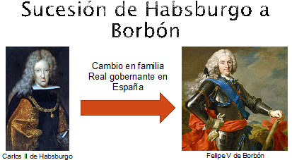

Al quedarse el rey Carlos II de Habsburgo sin descendiente directo a quien ceder el trono, la Casa de Borbón tomó el poder en España. La familia Borbón era una familia real de origen francés.

El primer Borbón que ocupó el trono español fue Felipe V en el año de 1700, quien era nieto del rey Luis XIV de Francia. Desde este año de 1700 y hasta la actualidad, la dinastía Borbón ha gobernado España.

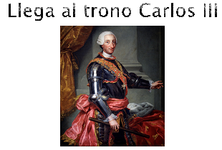

Con el paso de los años y, al observar los altos niveles de corrupción en los territorios de la Nueva España, el rey Carlos III de Borbón, quien había tomado el trono en 1759 influido por las ideas de la Ilustración, llevó a cabo un proceso de modernización por medio de las llamadas “reformas borbónicas”, que impusieron una serie de cambios político-administrativos, económicos, militares y culturales en las colonias americanas.

Estas reformas buscaban modernizar internamente España y su relación con las colonias, respondiendo a una nueva concepción de Estado, que se propuso retomar todos los derechos que se habían delegado en grupos y corporaciones, además de asumir la dirección política, administrativa y económica del reino.

En 1765 fue nombrado el visitador José de Gálvez, con el encargo de retomar el control político y administrativo de la Nueva España y aplicar de manera sistemática las reformas.

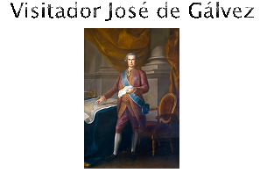

El rey buscaba restarle poder a los grupos, corporaciones e incluso al propio virrey, e incorporar funcionarios que cumplieran y respetaran los propósitos de la Corona.

Para profundizar en el tema, observa el siguiente video.

- Reformas modernizadoras
Historia, Segundo grado, Bloque 3
Del minuto 0:23 al 5:38
https://www.youtube.com/watch?v=Yx6B7Jxm9jw

Los cambios que se estaban presentado en Europa tienen una consecuencia también en la Nueva España, es por eso que se crean las reformas borbónicas, las cuales abarcaron diversas áreas.

En lo referente a los cambios político-administrativos, una de las principales reformas fue el sistema de intendencias, que modificaba la división política y administrativa del virreinato. Consistió en dividir el reino en jurisdicciones llamadas intendencias, dirigidas por un intendente, (el cual era elegido en España y formado en las ideas de la Ilustración), con funciones de justicia, guerra, fomento económico, hacienda y obras públicas, con el objetivo de hacer más eficiente la administración.

Se crearon doce intendencias: México, Puebla, Oaxaca, Veracruz, Mérida, Guanajuato, San Luis Potosí, Valladolid, Zacatecas, Guadalajara, Durango y Arizpe (Sonora y Sinaloa). Nuevo México, Nueva Vizcaya, Coahuila, Texas y California. Se conservaron las provincias y el Reino de León y de Nuevo Santander con sus respectivos gobernadores.

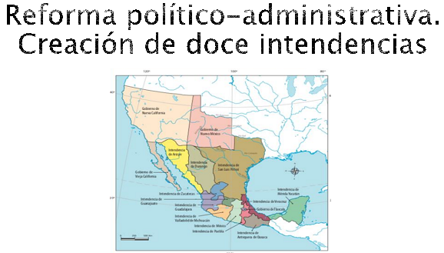

Sobre estas medidas hubo oposición del virrey, la Audiencia y los altos mandos eclesiásticos, a quienes se les restaban poder y funciones.

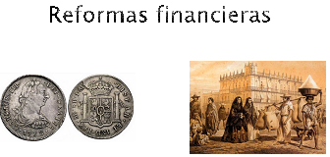

Con respecto a las reformas económicas-financieras, la más importante fue el reordenamiento del Tribunal de Cuentas y la reorganización de la Real Hacienda.

Al ordenar el Tribunal de Cuentas, se cambió a los antiguos funcionarios y se introdujo un sistema a través de libros contables y hacer más eficientes las labores de la Real Hacienda.

En relación al cobro de los impuestos, se ordenó que todos los centros recolectores pasaran al control de la Real Hacienda. Contrataron funcionarios en los centros de población importante, quienes se encargarían de cobrar y recolectar los impuestos comerciales y aduanales. La Corona dispuso que se gravaran otros artículos y a los pequeños comercios; también se decretó la creación de estancos o monopolios, manejados por el Estado.

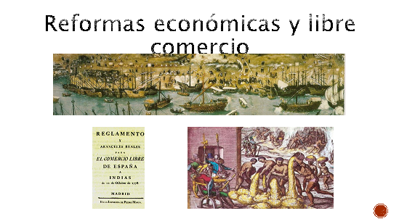

La reforma al sistema comercial fue la de mayor impacto en la economía novohispana. Con ella, la Corona buscó controlar la actividad comercial, eliminando el contrabando y los intermediarios, recuperar las concesiones otorgadas a países europeos y desarticular el monopolio que ejercían los miembros del Consulado.

Durante 30 años se dictaron múltiples medidas en este sentido, pero en 1770, con la autorización del libre tráfico comercial, se permitió comerciar con las Antillas, el Perú y Nueva Granada; se abrieron puertos donde se comerciaba libremente, y se crearon los consulados de Veracruz y Puebla. El 28 de febrero de 1789, Carlos IV declaró el comercio libre para la Nueva España. Como consecuencia, los comerciantes fueron a la ruina y entraron las ideas ilustradas, entre ellas, las del libre comercio, que serían difundidas y aprovechadas por los criollos al enarbolar la lucha por la independencia.

Real Seminario de Minería
https://commons.wikimedia.org/wiki/File:Seminario_minas.jpg#/media/Archivo:Seminario_minas.jpg

Palacio de Minería
https://commons.wikimedia.org/wiki/File:Vista_palacio_miner%C3%ADa.jpg#/media/Archivo:Vista_palacio_minería.jpg

Debido a que la plata de América era un producto vital para la economía española, las reformas reconocieron la minería como una actividad productiva y una organización gremial.

Se publicaron nuevas ordenanzas, se constituyó el Cuerpo de Minería, en 1784 se creó un Banco de Avío, en 1792 se creó el Seminario de Minería y en 1793, el Real Colegio de Minas de la Nueva España, que construirá el Palacio Nacional de Minería.

Con las reformas, la actividad minera creció, bajaron los costos de producción, se exentó del pago de impuestos a los mineros que ampliaban su inversión, se dictaron leyes para liberar el comercio, propiciando que nuevos recursos se invirtieran en esta actividad y se generalizó el uso de tecnología moderna. Para finales del siglo XVIII, la minería había logrado tal desarrollo: se calcula la existencia de 3 000 minas en explotación que producían 25 millones de pesos anuales y ocupaban a 15 000 trabajadores; la producción de plata en la Nueva España constituía 66% de la producción mundial.

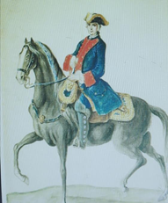
Juan de Villalba
https://images.app.goo.gl/AVgUdbkySADoYE5n9

En las reformas de tipo militar, la Corona española mandó al mariscal Juan de Villalba con la misión de institucionalizar un ejército, el cual no existía, por lo tanto, se empezaron a reclutar a los miembros por leva forzada. Al principio, el ejército fue una institución desprestigiada que con el tiempo fue ganando adeptos gracias a que se les otorgaron privilegios; sus fueros los exentaban del pago de impuestos, además, sus problemas jurídicos se podían resolver en una corte militar.

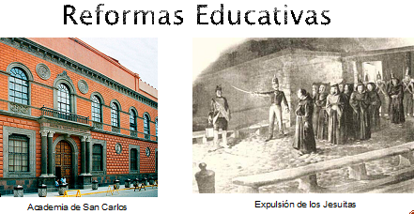

Las reformas borbónicas incluyeron el área cultural y educativa.

Con la llegada de la Ilustración, hubo reformas en todos los niveles educativos, desde la primaria hasta los planes de estudio en las universidades. Así, en 1781 se fundó la Real Academia de San Carlos de las Nobles Artes de la Nueva España (hoy parte de la UNAM), con el objetivo de establecer una escuela de grabado con la intención de mejorar la producción y acuñación de las monedas.

La orden religiosa de los jesuitas constituía una amenaza para la Corona española; tenía una economía sólida y un gran valor en la sociedad. Para el rey esto significaba tener un Estado dentro de su propio Estado, por ello, en 1767 fue ordenada su expulsión de los jesuitas de todos los territorios del imperio español, incluyendo la Nueva España.

Para recapitular y reforzar lo que mencionamos, observa el siguiente video.

- Las Reformas Borbónicas
Historia, Segundo grado, Bloque 2
Del minuto 06:03 al 07:11 y del 09:27 al 10:41
https://www.youtube.com/watch?v=1apHt6P7gVs

Las reformas borbónicas significaron un amplio cambio en la Nueva España, pero, al mismo tiempo, es uno de los antecedentes que permitirán el surgimiento de ideas ilustradas que desencadenarán el proceso de independencia.

En el mismo periodo que ocurren las reformas borbónicas, el 5 de marzo de 1770 se vivió una serie de enfrentamientos violentos entre protestantes bostonianos y soldados británicos, suceso que conocemos como la Masacre de Boston; este acontecimiento es considerado el verdadero inicio de la guerra de la Independencia de los Estados Unidos. Nuestro vecino del norte logrará independizarse en julio de 1776.

El Reto de Hoy:

Elabora un cuadro de doble entrada en donde ubiques las instituciones creadas durante el Virreinato, y en otra columna ubica las instituciones creadas con las reformas borbónicas.

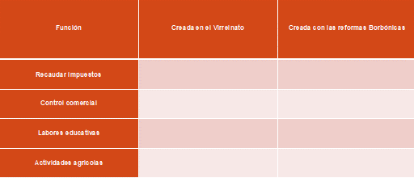

¡Buen trabajo!

Gracias por tu esfuerzo.

Para saber más:
Lecturas
https://libros.conaliteg.gob.mx/secundaria.html

